關 於 鼻 沖 洗

鼻炎是一種極普遍的疾病，凡是鼻子內的任何發炎，統稱為鼻炎，而發炎的原因包括病毒、細菌、過敏、自主神經失調等。鼻炎的症狀包括鼻內發癢或不舒服、打噴嚏、流鼻水(涕)、鼻塞等。這些症狀和感冒沒有多大分別，鑑別是否為鼻炎屬於耳鼻喉科醫師之專業。然而從生理、病理觀點來看，鼻沖洗可減少過敏原或汙染原的數目，減輕鼻部症狀，適當的溫度、濕度有助於受損鼻黏膜纖毛運動的恢復，而且可清除鼻涕，暫時減輕鼻塞或鼻涕倒流的症狀，對於使用的鼻沖液須具備下列幾項特質：
所使用的溶液：非一般之純水，應使用生理食鹽水溶液，可至藥房購物或自行配製(在約500c.c.的水中，加入約1小湯匙的食用鹽及些許的烹飪用蘇打)。
沖洗液的溫度：應接近體溫，介於30℃~35℃間，正常的鼻孔的溫度為30℃~32℃，後鼻孔的溫度為35℃，沖洗液溫度過低會增加鼻阻抗，易產生鼻塞的症狀。
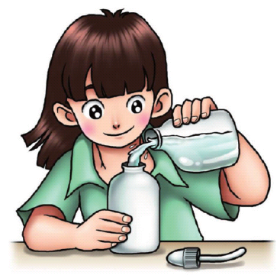 |  | 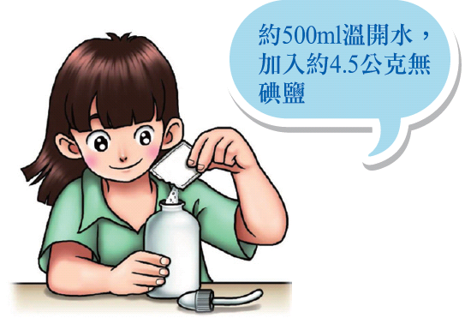
※鼻腔潔潤液：亦可購買專為鼻腔洗滌用的鼻腔潔潤液，其為生理等張性海鹽，不會刺激鼻黏膜細胞，具有多種稀有元素，且不需要沖泡或另購洗鼻器，使用很方便。
鼻沖洗的方法： (a)用手掌舀水，洗臉朝前頭朝下，一次一個鼻孔將沖洗液吸入鼻中，從嘴巴吐出後，再將鼻涕輕輕擤出。
(b)可購買鼻沖洗器，並依指示說明使用，切記勿太用力，以免造成鼻腔黏膜出血。
沖洗次數：每日可自行沖洗次數，每次使用生理食鹽水200~300ml，在黃綠鼻涕嚴重時，可視病情增加沖洗次數，如有使用鼻噴劑，則應於使用前，先行鼻部沖洗，以增加療效。
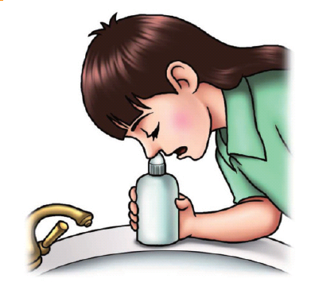 |  | 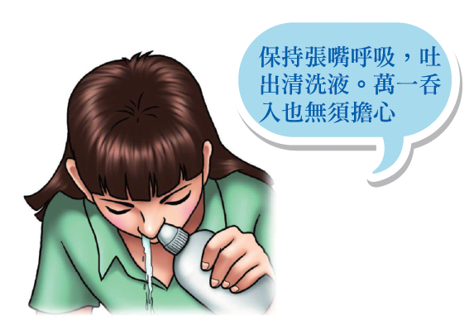
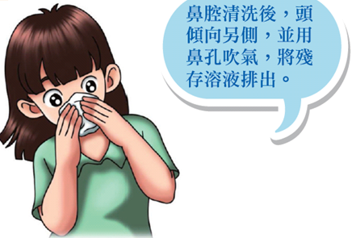
鼻腔很常容易成為人們的一個衛生死角，若給予正確的方法全面徹底將鼻腔中的有害物質(如病毒、灰塵、塵蹣…)清除，除可降低感冒、充血、感染引發之外，亦能緩解鼻炎患者惱人的鼻病，讓鼻炎患者重新獲得沒有負擔的呼吸。

針對以上內容預進一步了解，請於上班時間洽耳鼻喉科門診諮詢(上午09:00-12:00、下午13:30-17:00)，諮詢電話：05-2756000轉2201；如有不適狀況時，非門診上班時間請直接就近至其它耳鼻喉科門診就診
天主教中華聖母修女會醫療財團法人天主教聖馬爾定醫院 關心您
2023年03月校閱

